Prüfung: Informationstechnik
Termin: Mittwoch, 29. Januar 2002
11:00 – 13:00
Prüfer: Prof. J. Walter
Hilfsmittel: beliebig

Name: _________________________

Vorname: _________________________

Bemerkung: _________________________

bitte keine rote Farbe verwenden

(nicht ausfüllen) !

Aufgabe | mögl. Punkte | erreichte Punkte
1 | 10
2 | 11
3 | 10
4 | 10
5 | 9
Gesamt | 50
 | Note

Bearbeiten Sie die Aufgaben nur, falls Sie keine gesundheitlichen Beschwerden haben.

Viel Erfolg

Bemerkung:

Sie können die Vorder- und Rückseite benutzten. Es werden nur die auf den Prüfungsblättern vorhandenen oder fest mit den Prüfungsblättern verbundenen Ergebnisse gewertet.

1. Gauß'sches Prinzip der kleinsten Fehlerquadrate (10 Punkte)

Die Funktion $(\text{ln}x+1)$soll im Bereich $0≤x≤1$ optimal durch eine Gerade $y(x)=\text{ax}+b$ angenähert werden.

- Bestimmen Sie die Gleichung der Geraden
- Skizzieren Sie das Ergebnis

Lösung:

$$\begin{aligned}f(x)=\text{ln}x+1 \\ y(x)=a⋅x+b\end{aligned}$$

$$\begin{aligned}\frac{∂S}{∂a}=\int_{0}^{1}{\frac{∂}{∂a}(\text{ln}x+1}−(a⋅x+b))^{2}\text{dx}=0 \\ \frac{∂S}{∂b}=\int_{0}^{1}{\frac{∂}{∂b}(\text{ln}x+1}−(a⋅x+b))^{2}\text{dx}=0\end{aligned}$$

$$\begin{aligned}\frac{∂S}{∂a}=0=−\frac{1}{2}+\frac{2}{3}⋅a+b \\ \frac{∂S}{∂b}=0=a+2⋅b\end{aligned}$$

$$\begin{aligned}a=3 \\ b=−\frac{3}{2} \\ y=3⋅x−\frac{3}{2}=3⋅x−1,5\end{aligned}$$

Lösung mit Maple:
> 0=diff(int( ((ln(x)+1)-(a*x+b))^2, x=0..1 ),a);

0 = -1/2 + 2/3 a + b

> 0=diff(int( ((ln(x)+1)-(a*x+b))^2, x=0..1 ),b);

0 = a + 2 b

> b=solve( -1/2+2/3*a+b, b );

b = 1/2 - 2/3 a

> a=solve( a+2*b, a );
>

a = -2 b

> a=solve( 0 = a+2*(1/2-2/3*a), a );

a = 3

> b=solve( 0 = -1/2+2/3*(-2*b)+b, b );
>

b = -3/2

> plot([ln(x)+1,3*x-3/2], x=0..1, color=[red,blue], style=[point,line]);

> 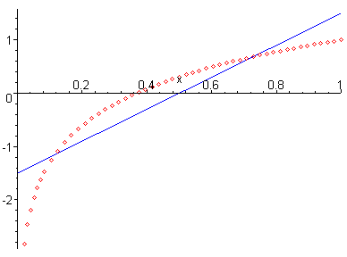

2. DFT (11 Punkte)

Eine verrauschter Cosinus (Amplitudenwerte +1, -1) mit der Frequenz 100 Hz wird mit der Blockgröße N=8 abgetastet. Die Messzeit ist 20ms.

- 1P Tragen Sie die Abtastwerte aus der nachfolgenden Tabelle in die Zeichnung ein.
- 7P Berechnen Sie aus den Abtastwerten die skalierte DFT für m=0, m=1, m=2, m=3.
- 1P Wie groß ist die Grundfrequenz für m=1?
- 2P Welcher prinzipielle Fehler wird bei dieser Abtastung gemacht?

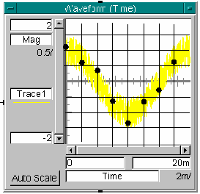

Bild 1: Verrauschter Cosinus

n= | f(n)
0 | +1.173
1 | +0.600
2 | +0.323
3 | -0.634
4 | -1.419
5 | -0.660
6 | -0.271
7 | +0.625

Lösung a :
t/ms | f(n)
0 | +1.173
2,5 | +0.600
5 | +0.323
7,5 | -0.634
10 | -1.419
12,5 | -0.660
15 | -0.271
17,5 | +0.625

Lösung b :

Mit der Formel

$$\left|sm\right|=2∗\left|\frac{1}{N}\sum_{n=0}^{N−1}{f(n)∗\left[\text{cos}\frac{2π\text{mn}}{N}−j\text{sin}\frac{2π\text{mn}}{N}\right]}\right|$$

und den Werten für N=8, ergeben sich für die jeweiligen Ergebnisse:

m-te Harmonische | Amplitude
0 = Mittelwert | 0,033
1. | 1,103
2. | 0,076
3. | 0,251

Lösung c :

50 Hz

Lösung f :

Aliasing : Im Signal sind Frequenzanteile welche größer als ½ fABTAST sind.

Lösung auch mit HP VEE V3.2 aber Vorsicht, Faktor 2/N berücksichtigen !

3 DGL - Übertragungsfunktion - Systemantwort (10 Punkte)

Erstellen Sie für die nachfolgende Schaltung die Übertragungsfunktion.
u
C
e
u
a
R
2R

Schaltung mit R und C
- Erstellen Sie die Übertragungsfunktion G(s)
- Erstellen Sie die Differentialgleichung für den Zeitbereich ( System ist am Anfang in Ruhe)
- Bestimmen Sie die Impulsantwort für die normierten Werte R=1, C=1,
- Skizzieren Sie die Impulsantwort für t=0 bis 6

Lösung Aufgabe 3a

$$\frac{ua}{ue}=\frac{R}{2R||\frac{1}{s⋅C}+R}=\frac{2\text{RCs}+1}{2\text{RCs}+3}=G(s)$$

Lösung b

$${\overset{˙}{u}}_{a}⋅2\text{RC}+3⋅u_{a}=2\text{RC}⋅\overset{˙}{u}e+ue$$

Lösung Aufgabe c

$$\begin{aligned}Y(s)=G(s)⋅X(s)=G(s)⋅1\text{ Bem}\text{.}\text{: L-TRF von Impuls ist 1} \\ G(s)=\frac{2\text{RCs}+1}{2\text{RCs}+3}\end{aligned}$$

$$g(t)=δ(t)−e^{−\frac{3}{2}⋅t}$$

with(inttrans):
> invlaplace((2*C*R*s+1)/(2*C*R*s+3), s, t);

> plot(-exp(-3/2*t),t=0..6); +Dirac(t)

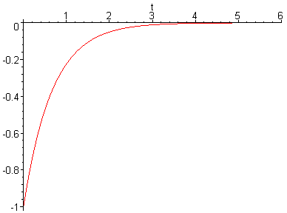

4 FIR-Filter (10 Punkte)

Eine Bandsperre mit den Grenzfrequenzen fgoben = 200Hz und fgunten=100Hz ist als FIR-Filter für N=3 zu entwerfen. Die Abtastfrequenz beträgt fa=5 kHz.

- Berechnen Sie die Filtergleichung für das FIR-Filter
$y\text{nFIR}=\left[\sum_{k=−N}^{k=N}{ak∗xn−k}\right]$
- Berechnen und skizzieren Sie die Antwort des FIR-Filters auf einen Impuls der Breite von 10 Abtastwerten.

Lösung:
$$yn=\sum_{k\text{=-}N}^{k=N}{ak∗xn−k}$$

$$ak=2∗\frac{fg}{fa}∗\text{si}(k∗2p∗\frac{fg}{fa})=a−k$$

-3 | -0,034 | a-3
-2 | -0,037 | a-2
-1 | -0,039 | a-1
0 | 0,96 | a0
1 | -0,039 | a+1
2 | -0,037 | a+2
3 | -0,034 | a+3

$$\begin{aligned}yn=\sum_{k=−N}^{k=N}{ak∗xn−k} \\ yn=−0,\text{034}∗xn+3−0,\text{037}∗xn+2−0,\text{039}∗xn+1+0,\text{96}∗xn−0,\text{039}∗xn−1−0,\text{037}∗xn−2−0,\text{034}∗xn−3\end{aligned}$$

Berechnung mit Excel:

0 | 0 | 0
0 | -0,034 | -0,034
0 | -0,071 | -0,071
0 | -0,11 | -0,11
1 | 0,85 | 0,85
1 | 0,811 | 0,811
1 | 0,774 | 0,774
1 | 0,774 | 0,774
1 | 0,774 | 0,774
1 | 0,774 | 0,774
1 | 0,774 | 0,774
1 | 0,808 | 0,808
1 | 0,845 | 0,845
1 | 0,884 | 0,884
0 | -0,076 | -0,076
0 | -0,037 | -0,037
0 | 0 | 0
0 | 0 | 0
0 | 0 | 0
0 | 0
0 | 0
0 | 0

Reihe 1 = Eingang FIR-Filter
Reihe 2 = Ausgang FIR-Filter

5 Bitte weisen Sie die Zahlen der Bilder den Buchstaben des entsprechenden Bildes zu:

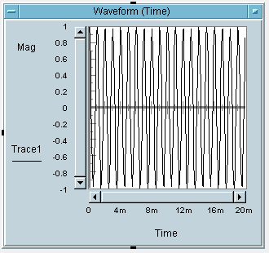 Bild 1 | 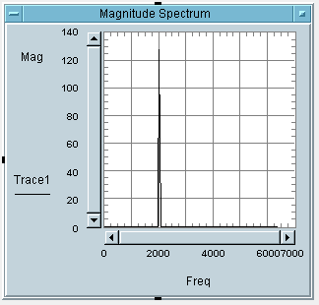 Bild A
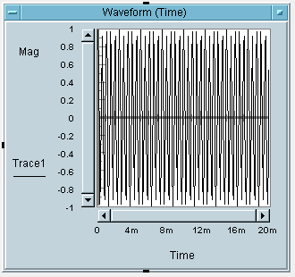 Bild 2 | 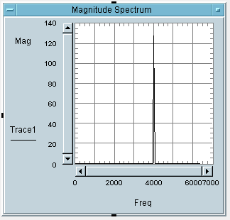 Bild B
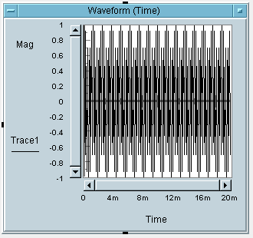 Bild 3 | 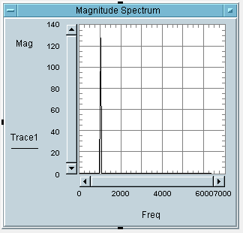 Bild C

Bild 1 gehört zu Buchstabe: _C_
Bild 2 gehört zu Buchstabe: _A_
Bild 3 gehört zu Buchstabe: _B_
Bitte weisen Sie die Zahlen der Bilder den Buchstaben des entsprechenden Bildes zu:

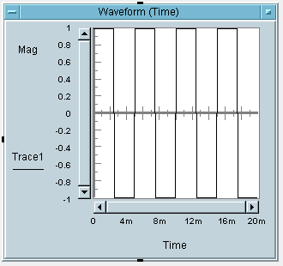 Bild 1 | 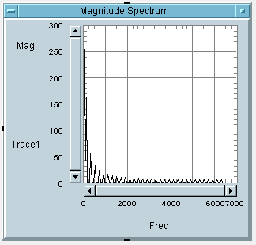 Bild A
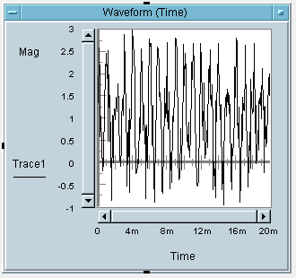 Bild 2 | 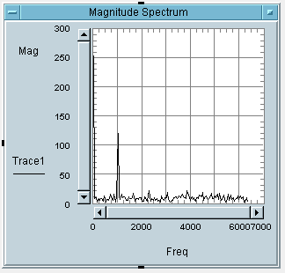 Bild B
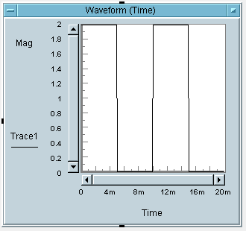 Bild 3 | 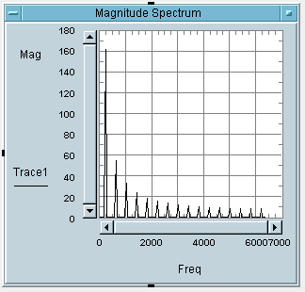Bild C

Bild 1 gehört zu Buchstabe: _C_
Bild 2 gehört zu Buchstabe: _B_
Bild 3 gehört zu Buchstabe: _A_
Bitte weisen Sie die Zahlen der Bilder den Buchstaben des entsprechenden Bildes zu:

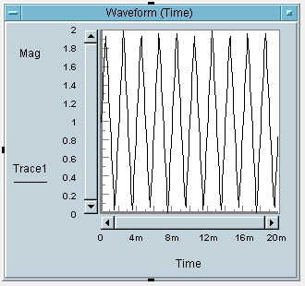 Bild 1 | 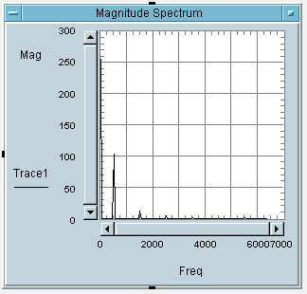 Bild A
Bild 2 | Bild B
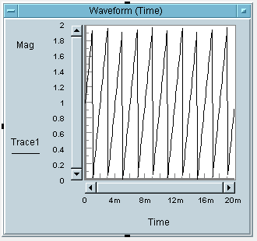 Bild 3 | 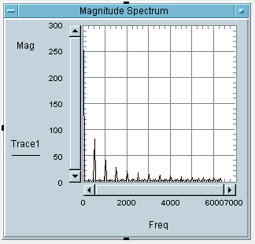 Bild C

Bild 1 gehört zu Buchstabe: _A_
Bild 2 gehört zu Buchstabe: _B_
Bild 3 gehört zu Buchstabe: _C_

